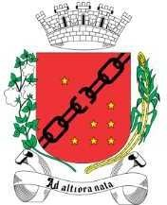
CÂMARA MUNICIPAL DE SETE LAGOAS

ESTADO DE MINAS GERAIS
R: Domingos Louverturi, nº 335, B: São Geraldo, Sete Lagoas / MG CEP: 35700-177
Fone: 31 3779-6331 Whatsapp: 31 98738-9640
E-mail: vereador.jandersonavelar@camarasete.mg.gov.br

PEDIDO DE PROVIDÊNCIA Nº /2022

Excelentíssimo Senhor Presidente, Excelentíssimo Senhores Vereadores

O Vereador, no uso das prerrogativas que lhe são pertinentes através do Regimento Interno desta Casa Legislativa, ouvida a Casa e após os trâmites regimentais, seja enviada correspondência na pessoa do Excelentíssimo Prefeito Municipal Sr. Duílio de Castro Faria, para que SEJA ENCAMINHADO PEDIDO DE PROVIDÊNCIAS À SECRETARIA MUNICIPAL DE OBRAS PARA REALIZAÇÃO DE OPERAÇÃO TAPA BURACOS EM TODA EXTENSÃO DO BECO PONTE, NA ALTURA DO Nº. 62, CONJUNTO HABITACIONAL BERNARDO, CEP. 35702-428, SETE LAGOAS/MG.

JUSTIFICATIVA

O referido trecho se encontra com diversos buracos, os quais geram transtornos aos motoristas que transitam pelo local e aos moradores, sendo de grande importância a manutenção da via.
Assim, dada a relevância e necessidade das providências, encaminho para apreciação e medidas urgentes.

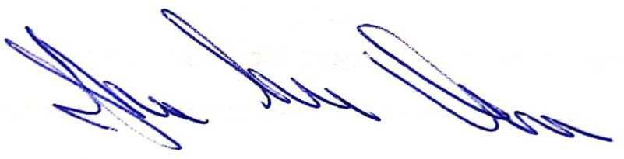
Sete Lagoas, 08 de novembro de 2022.
Vereador Janderson Avelar MDB

